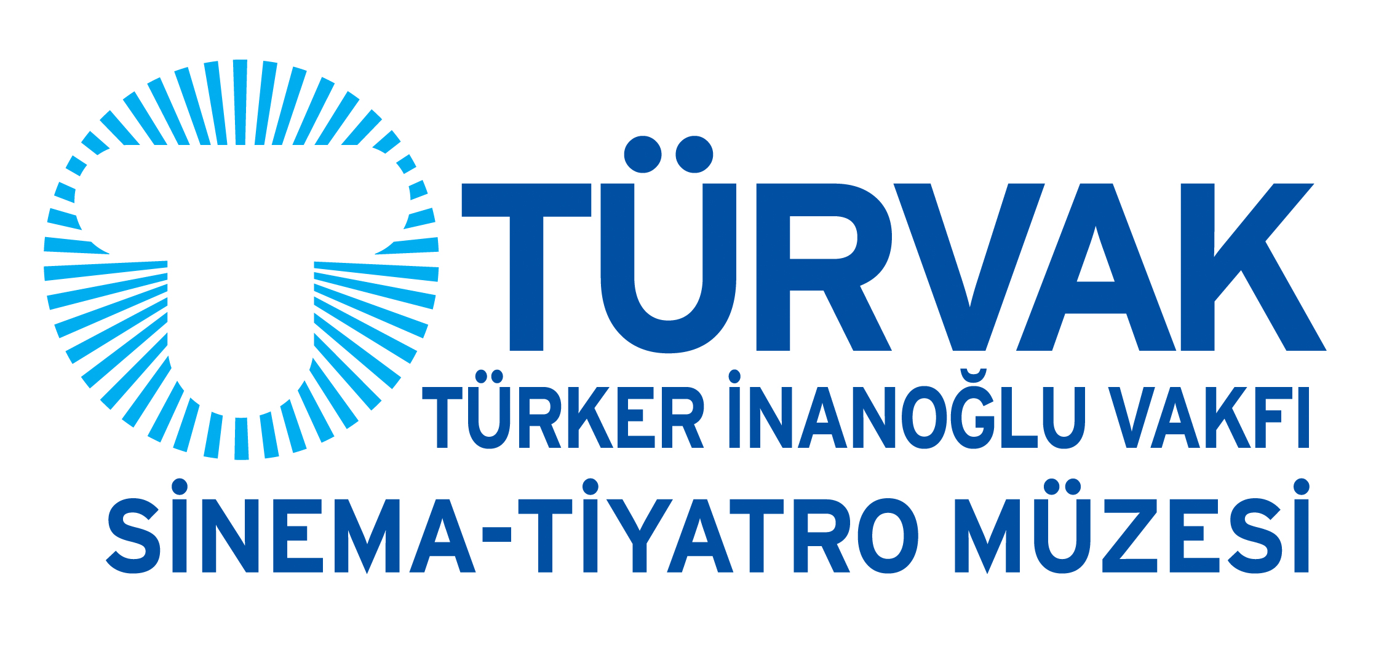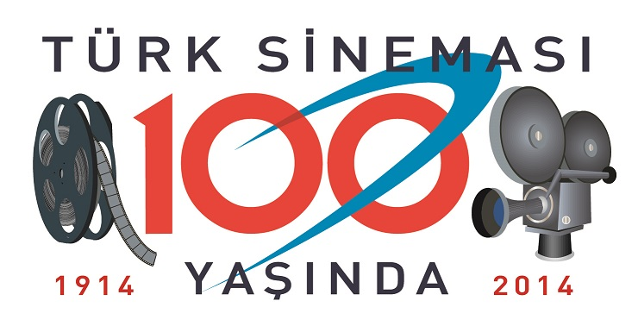

6 Şubat 2015

TÜRVAK SİNEMA-TİYATRO MÜZESİ’NDE
ULUSLARARASI KIBRIS ÜNİVERSİTESİ ÖĞRENCİLERİNE
“TÜRK SİNEMASINDA MAKYAJ” SEMİNERİ

TÜRVAK - Türker İnanoğlu Vakfı tarafından Türk Sinema Tarihi’nde ilk kez hazırlanan “Türk Sinemasında Makyaj ve Aksesuarın 100 Yıllık Yolculuğu” sergisi kapsamında, Uluslararası Kıbrıs Üniversitesi Saç Bakımı ve Güzellik Hizmetleri Bölümü öğrencilerine “Türk Sinemasında Efekt ve Plastik Makyaj” Semineri düzenlendi.

Makyaj sanatçıları ve Kulis Makyaj Akademi eğitmenleri Şenay Korgül Oyuryüz ve Umay Korgül Gelgör tarafından TÜRVAK Sinema-Tiyatro Müzesi’nde verilen uygulamalı eğitim sonunda, Bölüm Başkanı Vali Gjinali ve Öğretim Görevlisi Fatma Öksüz ile birlikte Kıbrıs’tan bu özel seminer için İstanbul’a gelen 50 öğrenciye katılım sertifikaları verildi.

TÜRVAK SİNEMA-TİYATRO MÜZESİ
Yeniçarşı Caddesi No:24 Beyoğlu, İstanbul
0 212 245 80 92 www.turvak.com info@turvak.com

